
Modelagem BPMN
Análise e Projeto de Sistemas
30 de outubro de 2025
Tutor(a):
RICARDO HIROSHI JULIO SUZUKI
PÓS-GRADUADO
ALUNO: ADEVILSON DE LIMA
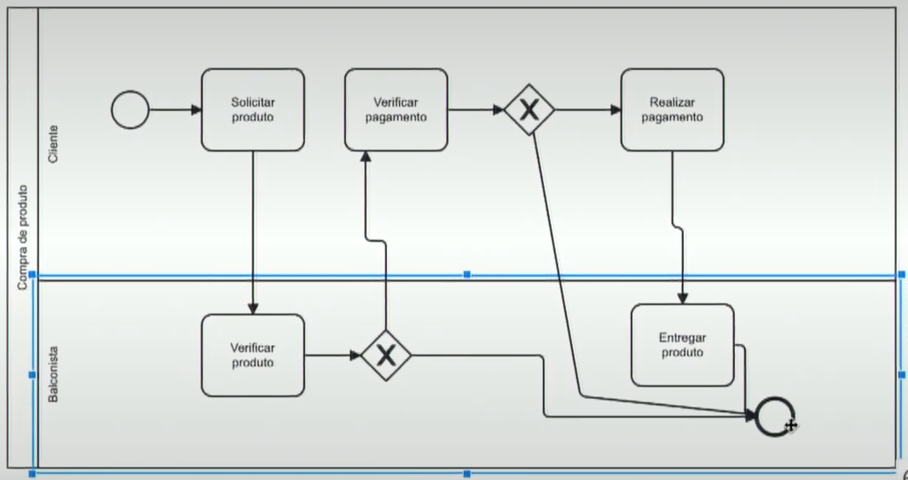

DISCIPLINA: Análise e Modelagem de Sistemas
UNIDADE: 2 – Processos de Negócio para Análise de Sistemas
AULA: 4 - Business Process Model and Notation (BPMN)
TUTOR: RICARDO HIROSHI JULIO SUZUKI

ALUNO: Adevilson de Lima
MATRÍCULA: RA 2025119403
DATA: 30/10/2025
SEMESTRE: 2º Semestre

www.anhanguera.com

1. INTRODUÇÃO
1.1 Definição de BPMN
Business Process Model and Notation (BPMN) é uma linguagem gráfica padronizada utilizada para modelar processos de negócio. Trata-se de uma notação visual que permite representar de forma clara e compreensível os fluxos de trabalho, as interações entre departamentos, as decisões e os resultados dentro de um processo organizacional. A principal característica do BPMN é sua capacidade de unificar a comunicação entre stakeholders de diferentes áreas técnicas, como analistas de sistemas, desenvolvedores e gerentes de negócio, permitindo que todos compartilhem uma compreensão comum dos processos empresariais.

1.2 Importância do BPMN na Modelagem de
A importância do BPMN na modelagem de processos é multifacetada:
- Comunicação Clara: Oferece uma linguagem visual padronizada que facilita a comunicação entre todas as partes interessadas.
- Documentação: Permite documentar formalmente os processos da organização.
- Análise: Facilita a identificação de gargalos, redundâncias e oportunidades de melhoria.
- Implementação: Serve como base para implementação de sistemas de automação de processos.
- Conformidade: Ajuda a garantir o cumprimento de regulamentações e padrões.

1.3 Objetivos específicos da Atividade Prática
- Identificar e aplicar corretamente os símbolos padrões do BPMN em um diagrama.
- Criar um BPMN para um processo de negócio, demonstrando compreensão das interações e fluxos de trabalho.
- Utilizar as raias (swimlanes) para separar os setores/atores envolvidos no processo.
- Familiarizar-se com a ferramenta bpmn.io para criação de diagramas BPMN 2.0

2. FUNDAMENTAÇÃO TEÓRICA: HISTÓRIA E INVENTOR DO BPMN

2.1 Origem do BPMN
Business Process Model and Notation foi originalmente desenvolvida pela Business Process Management Initiative (BPMI), uma iniciativa colaborativa que envolveu aproximadamente oitenta empresas com o objetivo de estabelecer boas práticas e padrões em modelagem de processos de negócio.
A primeira versão do BPMN (versão 1.0) foi lançada publicamente em maio de 2004, marcando um ponto crucial na história da modelagem de processos empresariais. Saiba mais em trisotech.com

2.2 Natureza Colaborativa do Desenvolvimento
Uma característica importante do BPMN é que ele não foi desenvolvido por um único inventor ou pequeno grupo, mas sim como resultado da síntese de múltiplas notações de modelagem de negócio já existentes. Isso significa que o BPMN incorporou o melhor das práticas e notações anteriores, criando uma linguagem unificada e abrangente.
O objetivo fundamental desse desenvolvimento era criar uma notação simples e compreensível para a criação de modelos de processos de negócio que pudesse ser facilmente entendida por diferentes tipos de profissionais.

2.3 Evolução e Padronização (2005-2006)
Fase de Consolidação:
Em junho de 2005, a BPMI se incorporou ao Object Management Group (OMG).
O OMG é uma organização internacional dedicada ao desenvolvimento de padrões de modelagem em tecnologia da informação.
A OMG assumiu a manutenção e evolução do BPMN
Lançamento da Especificação:
O documento de especificação formal do BPMN foi lançado pela OMG em fevereiro de 2006.Isso estabeleceu o BPMN como um padrão oficial para modelagem de processos de negócio.

2.4 Padrão Internacional Atual
Desde seu lançamento inicial em 2004, BPMN tem passado por diversas atualizações e refinamentos (BPMN 2.0, versões subsequentes), mantendo-se como o padrão internacional de facto para modelagem de processos de negócio. A gestão contínua pela OMG garante que a notação evolua de acordo com as necessidades do mercado e das organizações.

3. FERRAMENTA UTILIZADA E PROCEDIMENTO

3.1 Apresentação da Ferramenta: bpmn.io
A plataforma bpmn.io é uma ferramenta baseada na web (disponível em https://bpmn.io) utilizada para criar, visualizar e editar diagramas BPMN. Trata-se de uma solução completa que oferece diversos kits de ferramentas:
- bpmn-js: para diagramas BPMN 2.0.
- dmn-js: para diagramas DMN (Decision Model and Notation).
- form-js: para construção de formulários.
- cmmn-js: para diagramas CMMN (Case Management Model and Notation).

3.2 Características Principais
- Baseada em Web: Não requer instalação de software.
- Compatível: Suporta os padrões BPMN 2.0 da OMG.
- Intuitiva: Interface amigável e fácil de usar.
- Gratuita: Versão online gratuita para uso educacional.
- Flexível: Pode ser personalizada e integrada em outras aplicações.

3.3 Acesso à Ferramenta
Passo 1: Abrir o navegador e acessar https://bpmn.io
Passo 2: Clicar em "Try Online" para entrar na ferramenta
Passo 3: Clicar em "Create" para iniciar um novo diagrama
Passo 4: A ferramenta estará pronta para uso. No lado esquerdo da interface encontram-se
todos os elementos (símbolos) que compõem um diagrama BPMN.

3.4 Link da Ferramenta
Link de Acesso: https://bpmn.io

4. RESULTADOS DA ATIVIDADE PRÁTICA (MODELAGEM BPMN)

4.1 Descrição do Processo Modelado
Foi desenvolvido um BPMN completo para o seguinte processo de negócio:
Processo de Obtenção de Material ou Insumo
O processo abrange as seguintes etapas:
1. Solicitação Interna de Compra (SIC) - O solicitante inicia o processo com uma requisição formal.
2. Orçamento com Múltiplos Fornecedores - O setor de compras realiza cotações com pelo menos 3 fornecedores.
3. Seleção do Fornecedor - Seleção baseada nas melhores condições comerciais (preço e prazo).
4. Elaboração de Ordem de Compra (OC) - Preparação da OC conforme especificações.
5. Envio ao Fornecedor - Transmissão da OC ao fornecedor selecionado.
6. Recepção de Mercadoria e Fatura - O setor de Recepção recebe os bens e a documentação fiscal.
7. Conferência de Mercadoria - Validação dos bens recebidos contra a fatura.
8. Decisão de Aceitação - Se correto, encaminhamento; se houver erro, devolução.
9. Programação de Pagamento - O setor Financeiro agenda o pagamento.

4.2 Atores Envolvidos no Processo
O BPMN foi modelado utilizando raias (swimlanes) para separar claramente os seguintes setores:
  - Solicitante: Responsável pela requisição inicial.
  - Setor de Compras: Gerencia orçamentos e elabora ordem de compra.
  - Fornecedor: Entrega mercadoria e emite fatura.
  - Setor de Recepção: Recebe e confere mercadoria.
  - Setor Financeiro: Programa pagamento ao fornecedor.

4.3 Possíveis Elementos BPMN Utilizados
Elementos de Fluxo:
- Eventos (Início, Fim, Intermediários)
- Atividades (Tarefas e Subprocessos)
- Gateways (Decisões - baseado em resultado de conferência)
Elementos de Conexão:
- Sequence Flows (Fluxo de Sequência).
- Message Flows (Fluxo de Mensagens entre setores).
Elementos de Organização:
- Swimlanes (Raias) para separação de atores.
- Pool (Piscina) representando o processo principal.

4.4 Requisitos a serem atendidos
- Utilização Correta de Símbolos BPMN.
- Separação de Setores com Raias.
- Fluxos de Decisão: Dois fluxos possíveis: mercadoria correta (prosseguir) ou mercadoria com erro (devolução)

Diagrama BPMN - Captura de Tela
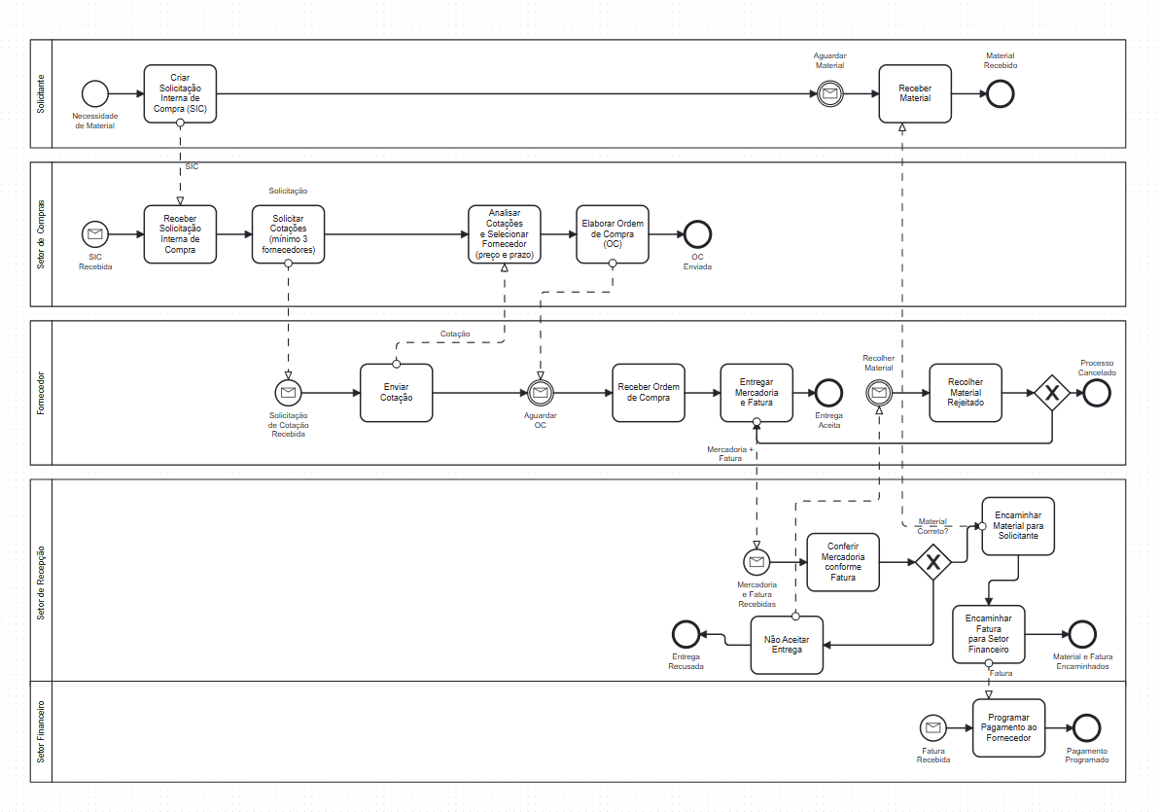
Nota: Captura de tela do diagrama BPMN completo criado na ferramenta bpmn.io

4.6 Fazer download do arquivo bpmn
click aqui
ou cole no seu navegador
https://drive.google.com/file/d/1yWdEH0HBVYoyFpsL_m_6CfGmSy2cTdln/view?usp=sharing

ANÁLISE DO DIAGRAMA

5.1 Principais Características
O diagrama representa claramente:
- O fluxo sequencial das atividades.
- As dependências entre os processos.
- Os pontos de decisão críticos.
- A comunicação entre diferentes departamentos.
- Os possíveis caminhos alternativos (cenário de rejeição de mercadoria).

5.2 Oportunidades de Melhoria Identificadas
- Através da modelagem BPMN, pode-se identificar potenciais melhorias:
- Automatização da conferência de mercadoria com códigos de barras.
- Integração de sistemas entre setores.
- Redução do tempo de processamento da OC.
- Automação da programação de pagamento.

CONCLUSÃO
A capacidade de modelar processos de negócio usando BPMN é uma habilidade fundamental
para analistas de sistemas e engenheiros de processos. Um modelo BPMN bem elaborado pode:
  - Facilitar a comunicação com stakeholders.
  - Servir como base para automação de processos.
  - Identificar ineficiências operacionais.
  - Documentar processos de forma padronizada.
  - Suportar a implementação de sistemas de gerenciamento de processos.
O BPMN estabeleceu-se como um padrão internacional essencial para modelagem de processos de negócio. O domínio dessa notação, combinado com a proficiência no uso de ferramentas como bpmn.io, capacita profissionais a analisar, documentar e melhorar continuamente os processos organizacionais.
Esta atividade prática demonstrou que a compreensão clara dos fluxos de negócio é o primeiro passo para qualquer iniciativa de transformação ou otimização de processos em uma organização.

REFERÊNCIAS

Trisotech - BPMN Introduction and History. www.trisotech.com
BPMN Specification. www.omg.org
O que é BPMN? https://www.visual-paradigm.com/guide/bpmn/what-is-bpmn
Tiago Lira diferenças entre Fluxograma e Mapeamento de Processos https://www.youtube.com/watch?v=uZ57s5R4-Jc
A DICA DA VEZ Como inserir arquivos no WORD https://www.youtube.com/watch?v=_VRzHG4B6_s

